НАСТАВАК РАДОВА НА ЗГРАДИ РЕПУБЛИЧКЕ ИНСПЕКЦИЈЕ

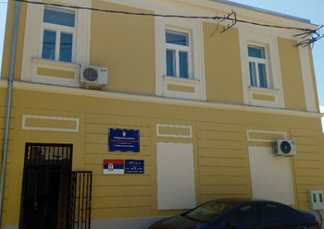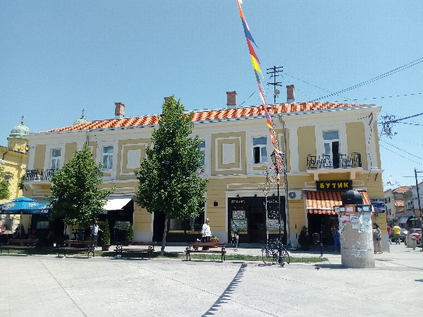
Након завршених радова на згради републичке инспекције Борског управног округа у Неготину, који су обухватали комплетну реконструкцију и санацију крова, фасаде, спољне столарије, ходника, санитарних чворова, дела унутрашње столарије и спољних тераса, као и уређење нове чајне кухиње и постављање новог ламината у канцеларијама републичких инспектора, настављају се даље молерско-фарбарски радови свих унутрашњих просторија у згради републичке инспекције у Неготину.
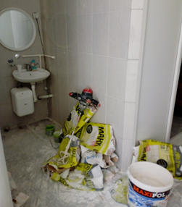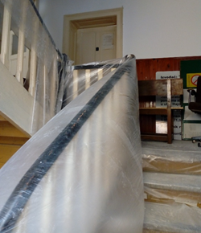
У плану су и радови на реконструкцији комплетне унутрашње столарије и степеништа, као и повезивање и стављање ван употребе постојеће и повезивање објекта на нову канализациону мрежу. Такође је купљен за све републичке инспекторе у Бору, Неготину и Кладову део новог канцеларијског намештаја (канцеларијске фотеље).
Средства за ове радове на згради републичке инспекције Борског управног округа у Неготину обезебеђена су из буџета Општине Неготин и буџета Републике Србије.

* Сви медији који преузму вест или фотографију (или и једно и друго) са сајта Борског управног округа у обавези су да наведу извор. Уколико је пренета интегрална вест, у обавези су да наведу извор и поставе линк ка тој вести.

